Cadastrar Tipo de Instrumento de Controle
Sistema | SIGRH
Módulo | Avaliação de Desempenho
Usuários | Gestores de Avaliação de Desempenho
Perfil | Gestor Avaliação Desempenho
Última Atualização | ver('', false);
Esta funcionalidade permite que os gestores de avaliação de desempenho cadastrem tipos de instrumentos de controle, que são utilizados na medição da meta institucional.
Para realizar a operação, acesse o SIGRH -> Módulos -> Avaliação de Desempenho -> Cadastros -> Tipo Instrumento Controle -> Cadastrar.
A seguinte tela será exibida:
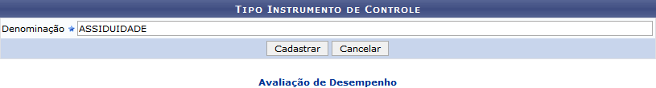Figura 1: Cadastrar Tipo de Instrumento de Controle
Caso deseje cancelar a operação e retornar ao menu principal do módulo, clique em Cancelar e confirme na janela exibida.
Para acessar o menu inicial do módulo, clique em .
No campo Denominação, insira o nome do novo tipo de instrumento de controle a ser cadastrado. Exemplificaremos informando a Denominação ASSIDUIDADE.
Após preencher o campo, clique em Cadastrar. O sistema exibirá a seguinte mensagem de sucesso do cadastro:
Figura 2: Tipo de Instrumento de Controle cadastrado com sucesso
Bom Trabalho!

Manuais Relacionados
- Listar/Alterar Tipo Instrumento Controle
<< Voltar - Manuais do SIGRH

